Bài 2 : Chẩn đoán lỗi thực thi và xác định vị trí làm việc trong Terminal
1. [Lệnh gì?] drink_module (Để tạo thư mục tên là drink_module)
mkdir drink_module
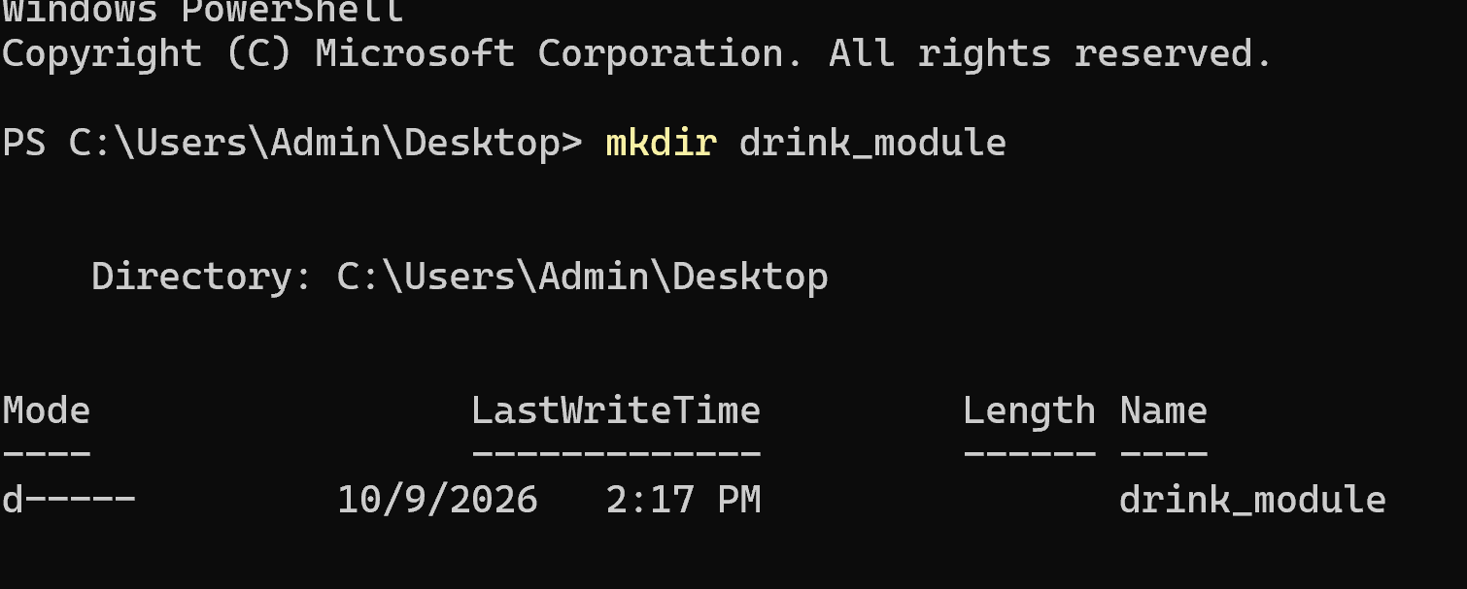
2. [Lệnh gì?] drink_module (Để di chuyển vào thư mục vừa tạo)
cd drink_module
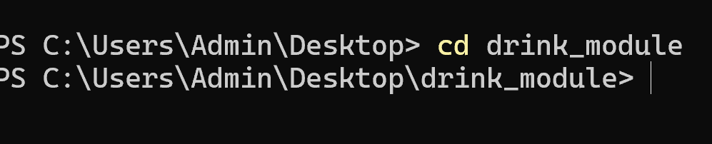
3. [Lệnh gì?] coffee.txt tea.txt (Để tạo 2 file trống tên là coffee.txt và tea.txt cùng lúc)
ni coffee.txt, tea.txt
